
实验课程： | 计算机组成原理
实验项目： | 实验四 32位MIPS CPU设计实验
指导教师：
学生姓名:
学生学号：
班 级：
实验地点：
实验时间：
实验成绩：
成都信息工程大学计算机学院

课
程
实
验
报
告

实验四 32位MIPS CPU设计实验

1设计要求
使用 Logisim 软件依次完成4 个子电路的设计，如下：
1. 指令译码器
2. 时序发生器状态机（定长指令周期）
3. 时序发生器输出函数（定长指令周期）
4. 硬布线控制器
在此基础上完成对“单总线 CPU（3 级时序）”的联合调试，使之可以运行
简单的冒泡排序算法 MIPS 汇编程序，实现排序功能。

2方案设计
2.1 指令译码器
原理：
根据MIPS指令格式表中各个指令的op字段，和IR送来的指令op字段比较，若相同则是该指令，注意SLT指令还需要判断funct字段为101010，用异或门判断OtherInstr
电路：
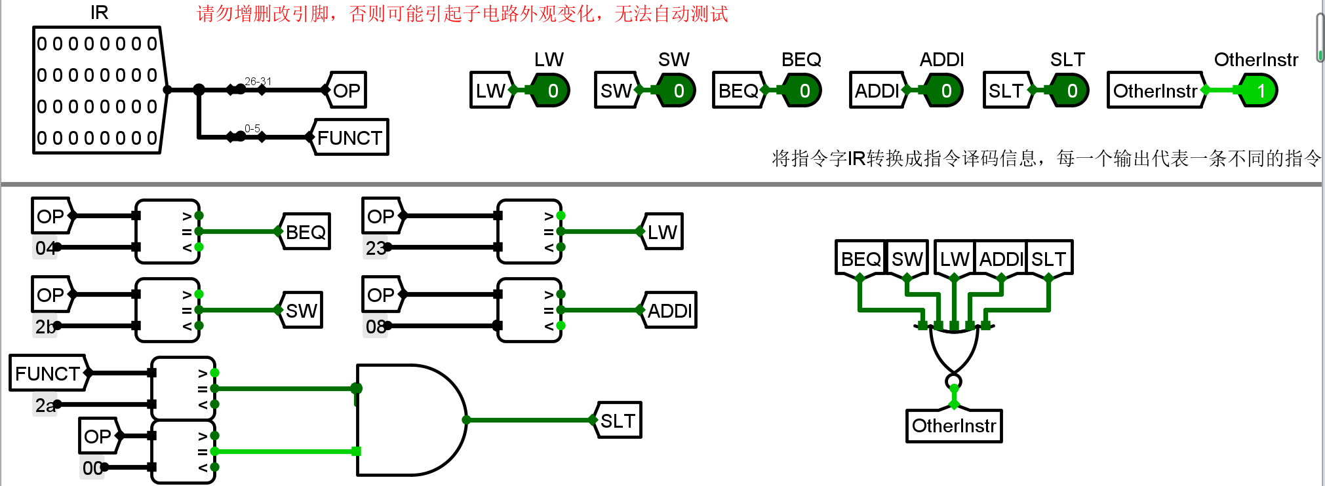
图1指令译码器

2.2 时序发生器状态机（定长指令周期）
原理：
由于是定长指令周期，所以次态只和现态有关，Si->Si+1 (0<=i<=10)，S11->S0
电路：
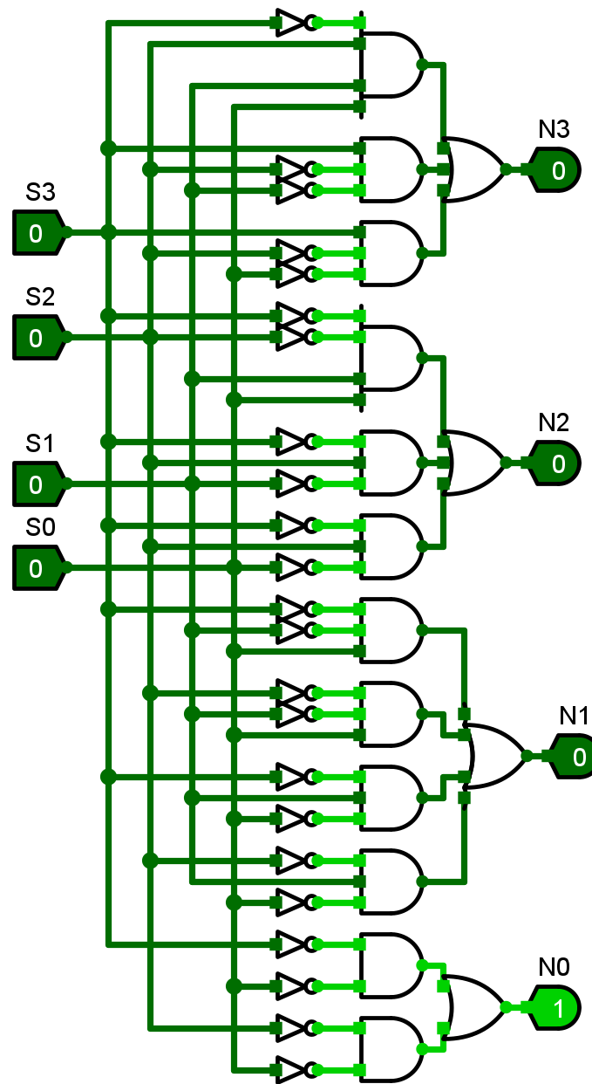
图2状态机

2.3 时序发生器输出函数（定长指令周期）
原理：
定长指令周期分为3个机器周期（取指，计算，执行）每个机器周期分为4个节拍
S0~S3取指周期，S4~S7计算周期，S8~S11执行周期
每个机器周期内节拍递增
电路：
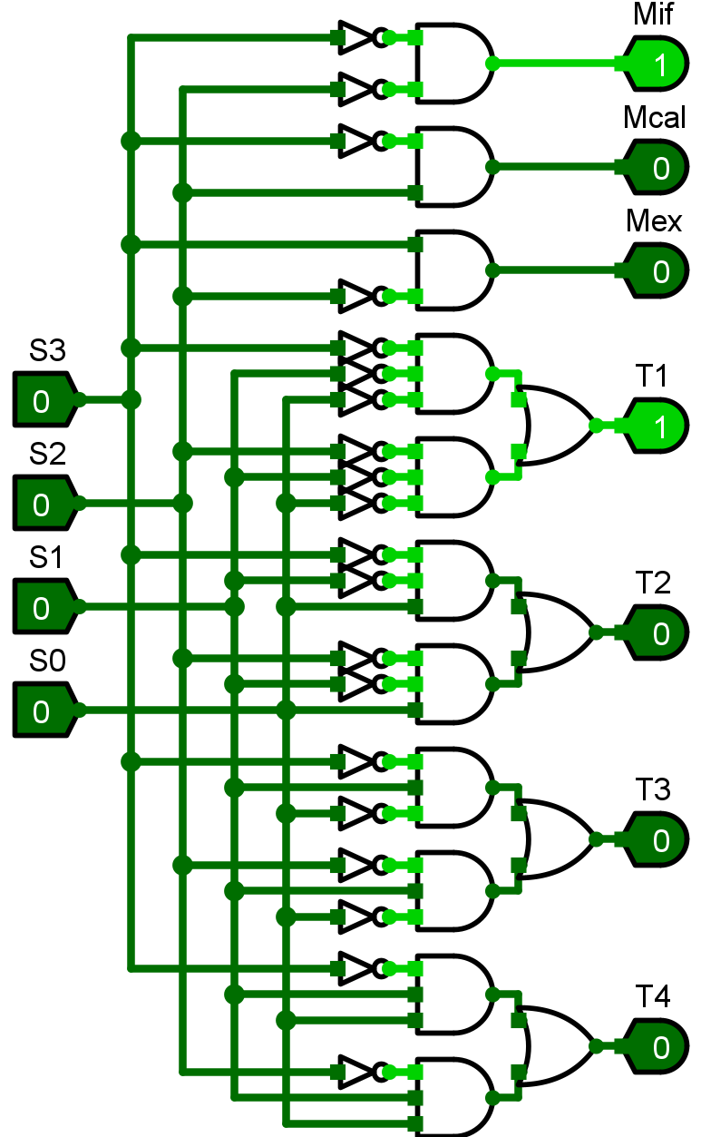
图3输出函数

2.4 硬布线控制器
原理：
状态暂存器输出到状态机计算出次态再返回状态寄存器，同时现态送到输出函数
电路：
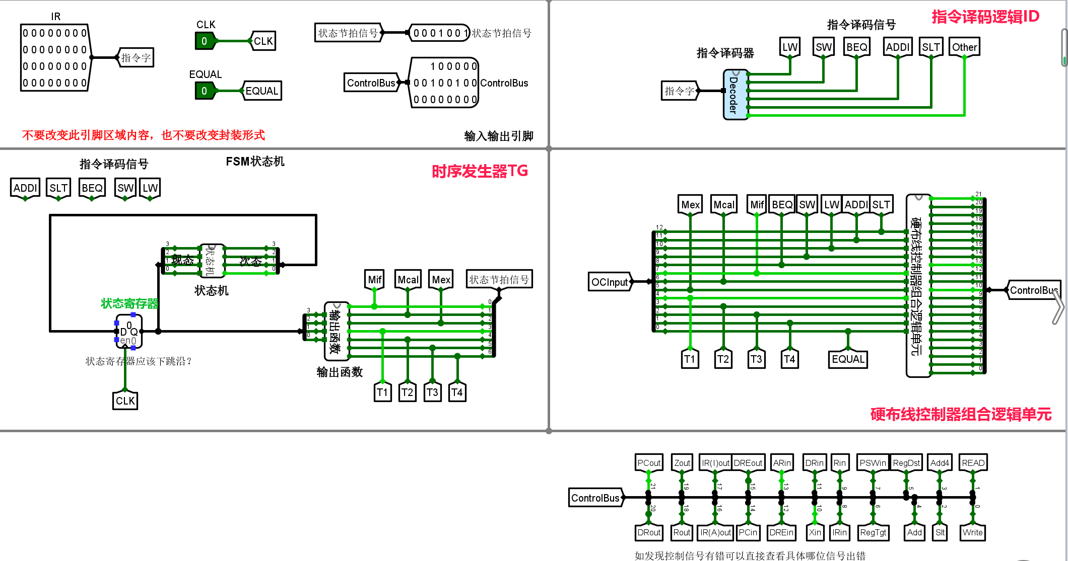
图4硬布线控制器

3实验步骤
按照设计连接电路，在电路图中“单总线 CPU（3 级时序）”子电路中进行
调试，测试 CPU 是否可以正确执行冒泡排序程序

4测试与分析
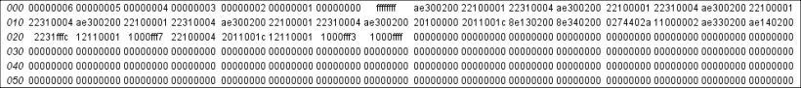
发现数据6，5，4，3，2，1，-1按递减排序
实验结果符合预期

